Nama : Aldias Ibnu Habib

NIM : L200170166

Kelas : ?

Ujian Akhir Semester Praktikum Data Warehouse Data Mining

---

**NOMOR 1**

Role model daripada rangkaian naïve bayes, decision tree, dan neural nets operator pada cross validation daiganti dengan masing2 operator yang diingkinkan naïve bayes/decision tree/neural net.

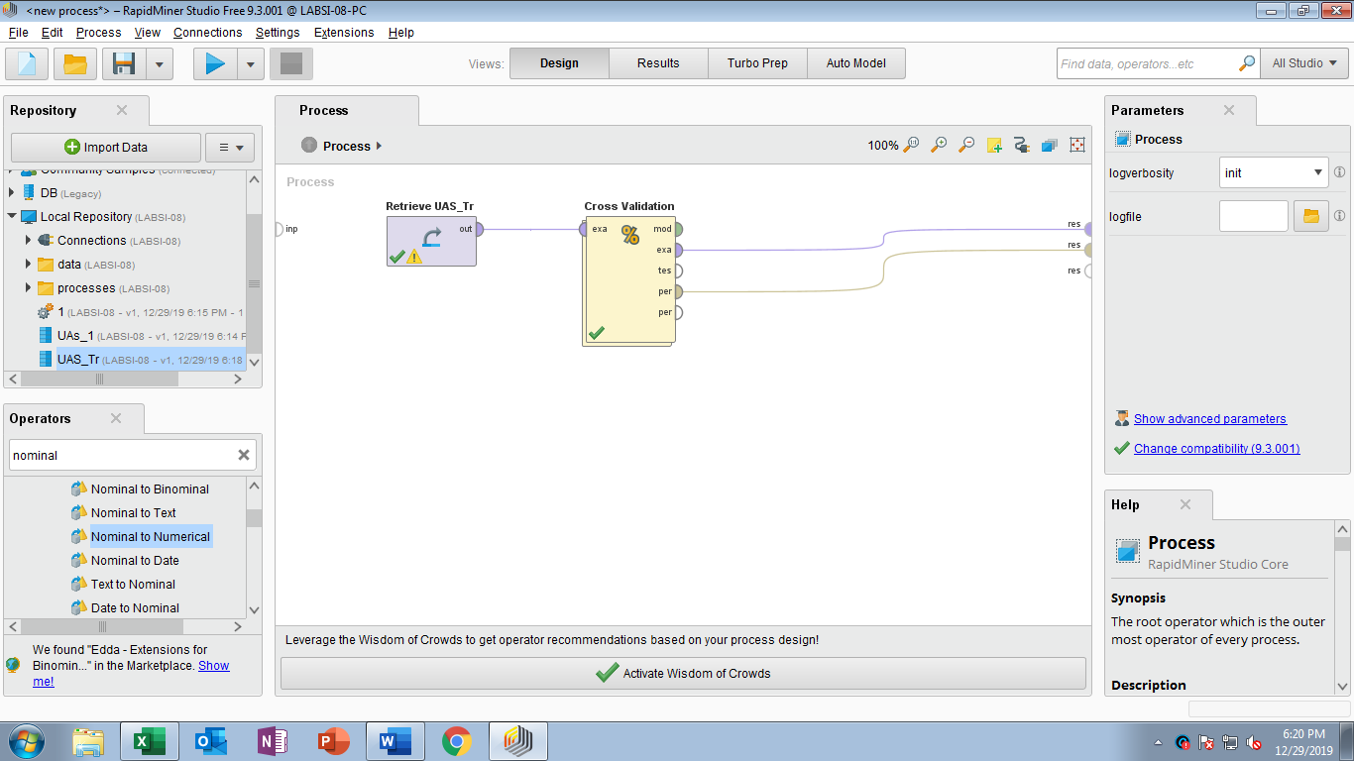

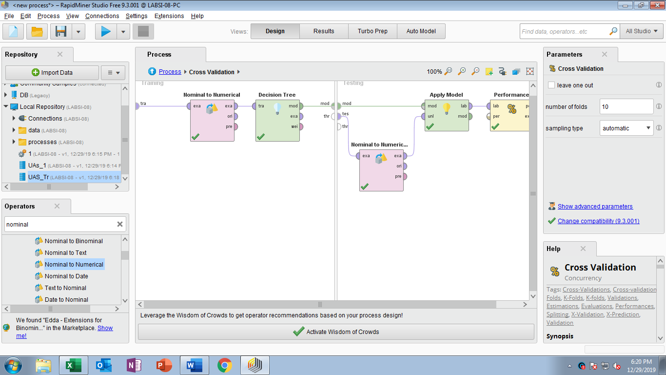

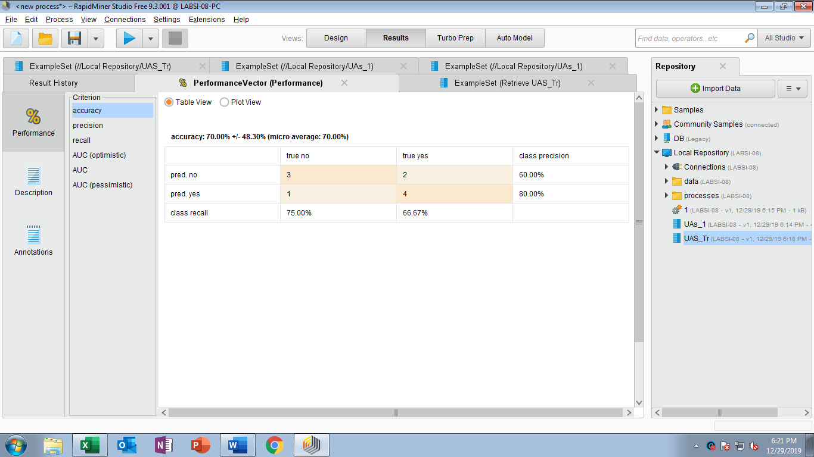

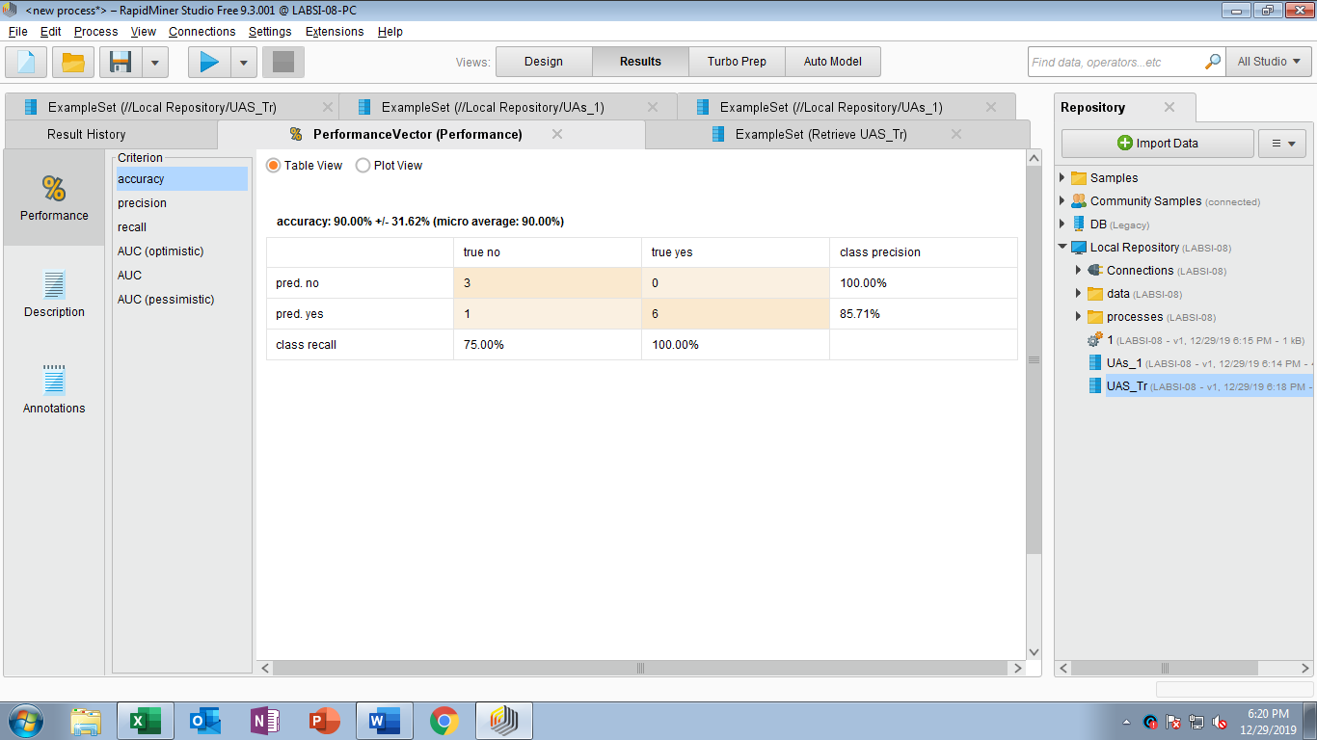

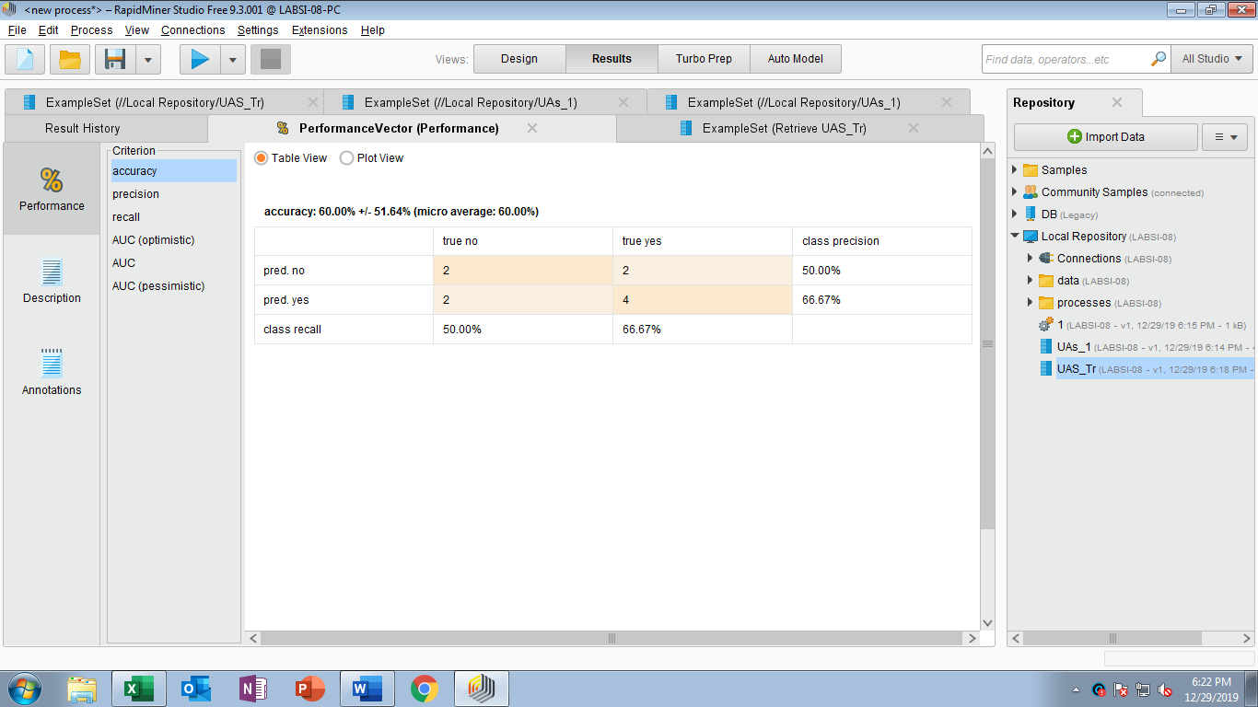

Dari komparasi menggunkana algoritma klasifikasi (Naïve Bates VS Decission Tree VS Neural Nets) didapatkan hasil seperti gambar diatas, dengan begitu didapatkan Decission tree yang memiliki nilai akurasi lebih baik dibandingkan algoritma klasifikasi yang lain.

**Naïve Bayes = 70%**

**Decission Tree = 90%**

**Neural Nets = 60%**

**NOMOR 2**

Pengelompokkan menjadi tiga kelompok pada dataset ini dengan **K-means**

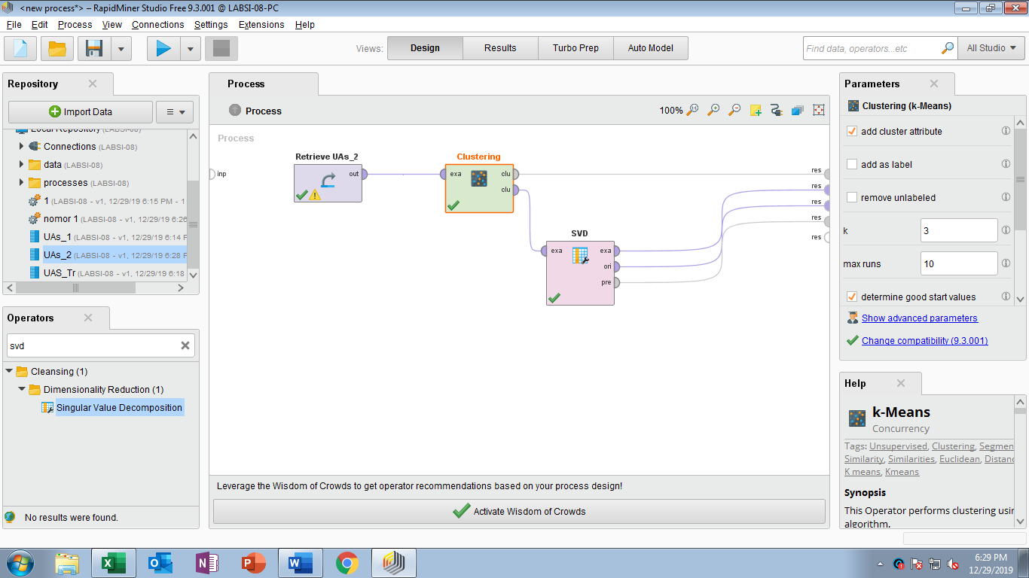

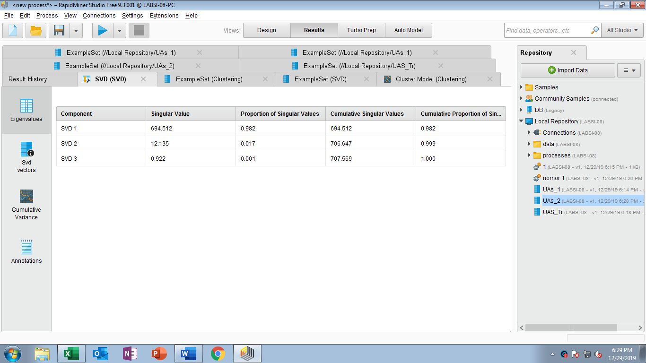

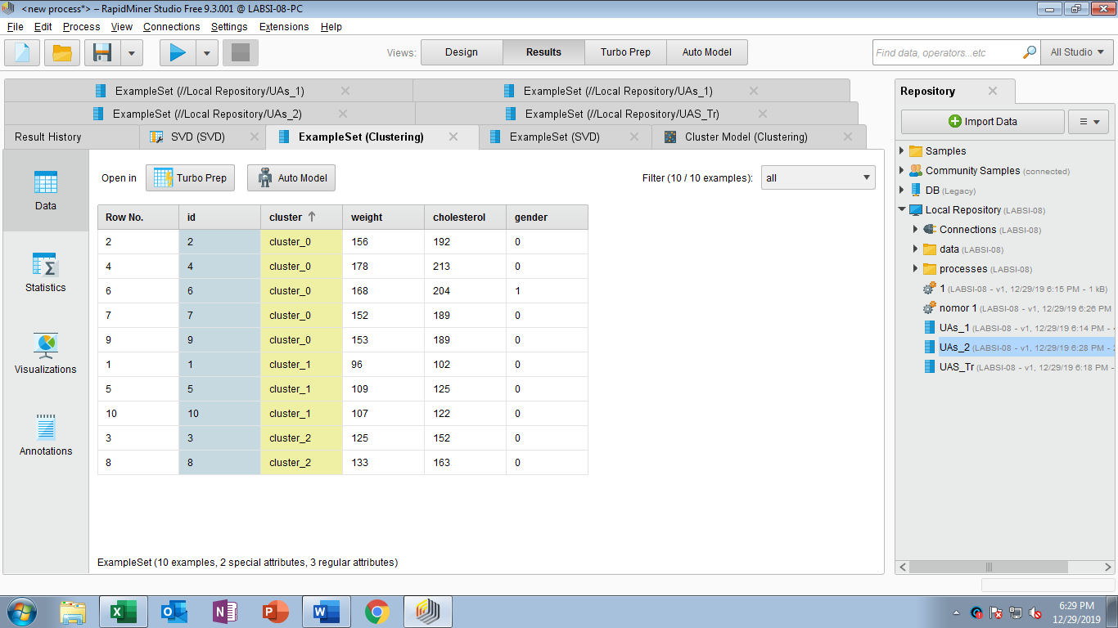

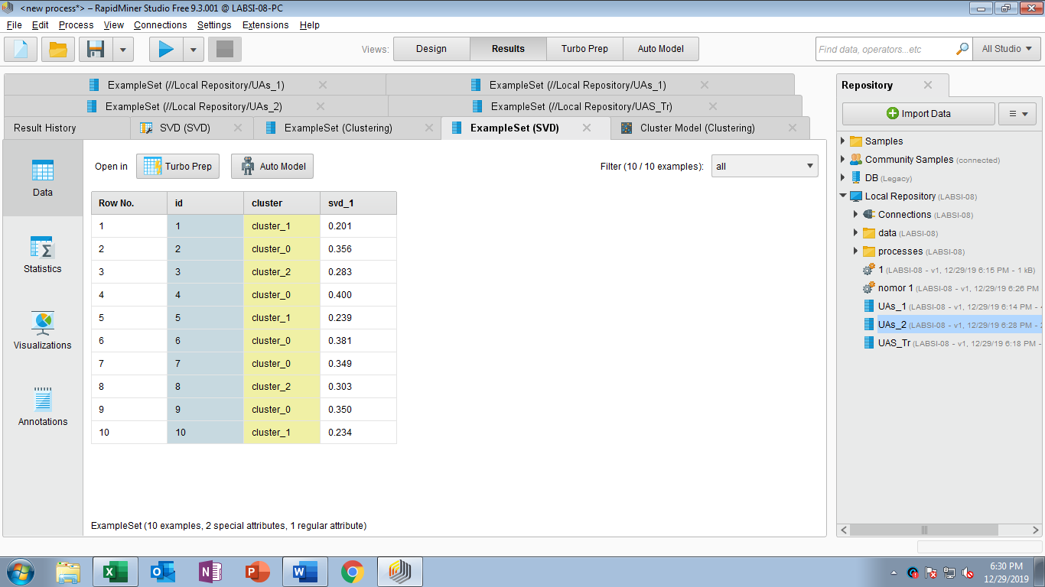

**Cluster Model**

Cluster 0: 5 items

Cluster 1: 3 items

Cluster 2: 2 items

Total number of items: 10

Pengelompokkan menjadi tiga kelompok pada dataset ini dengan **Fuzzy K-means.**

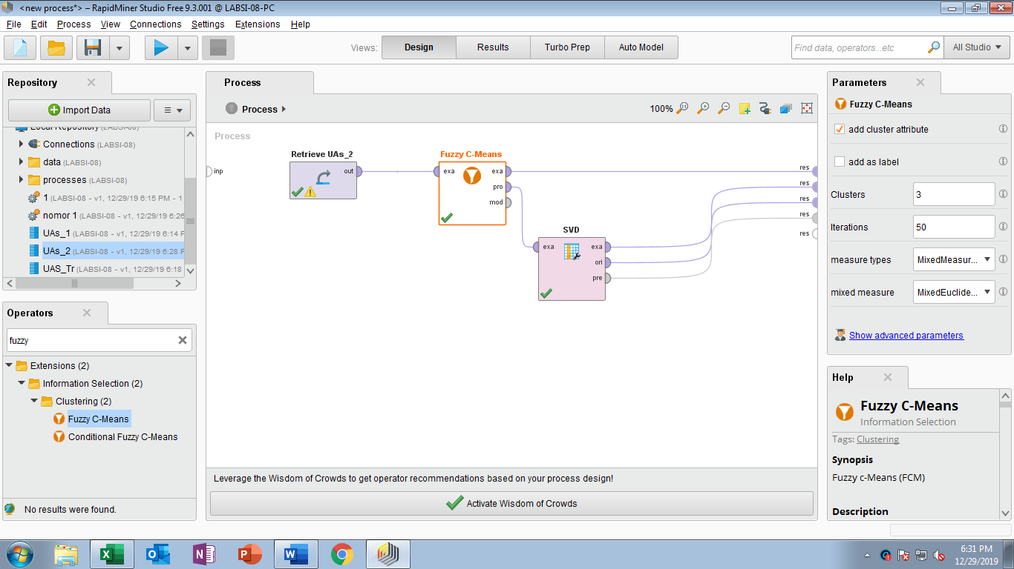

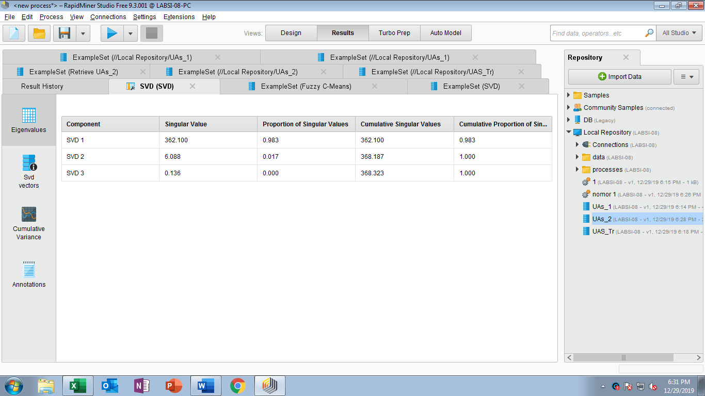

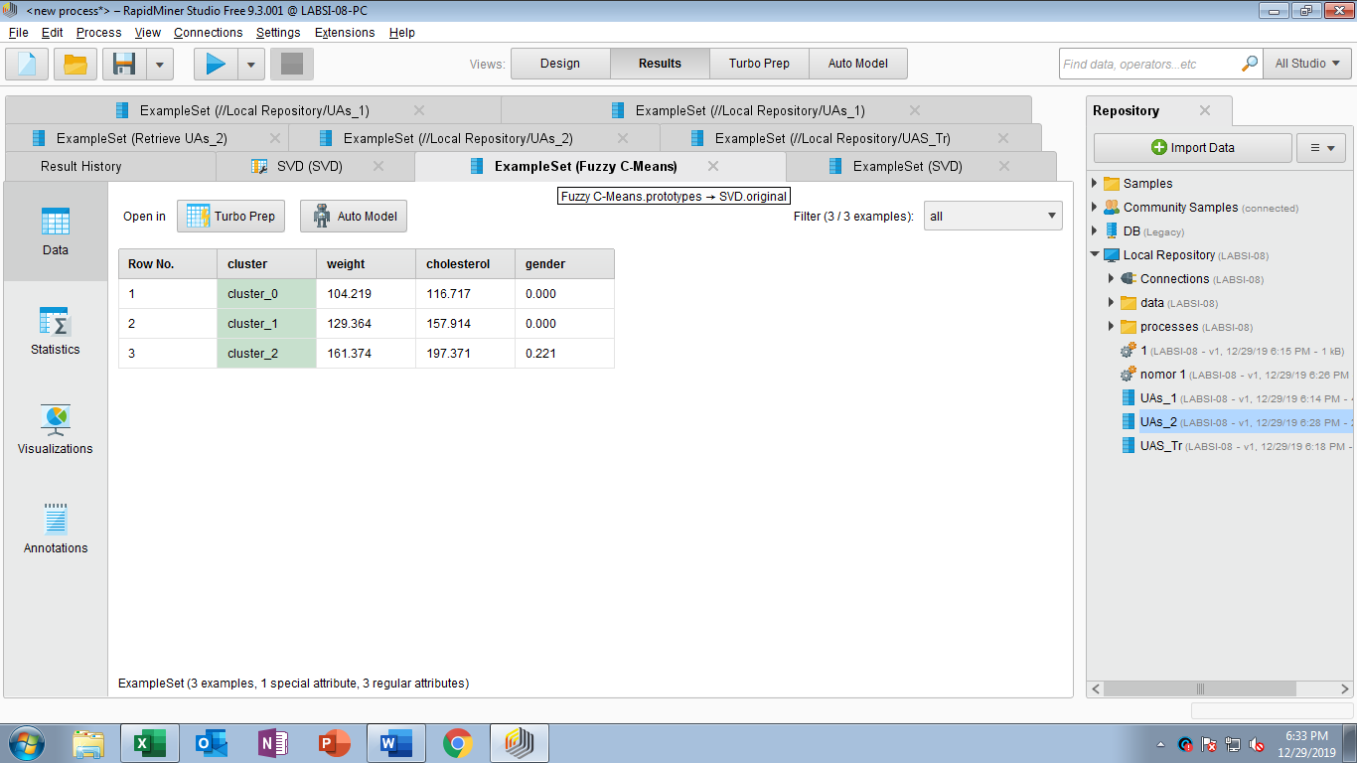

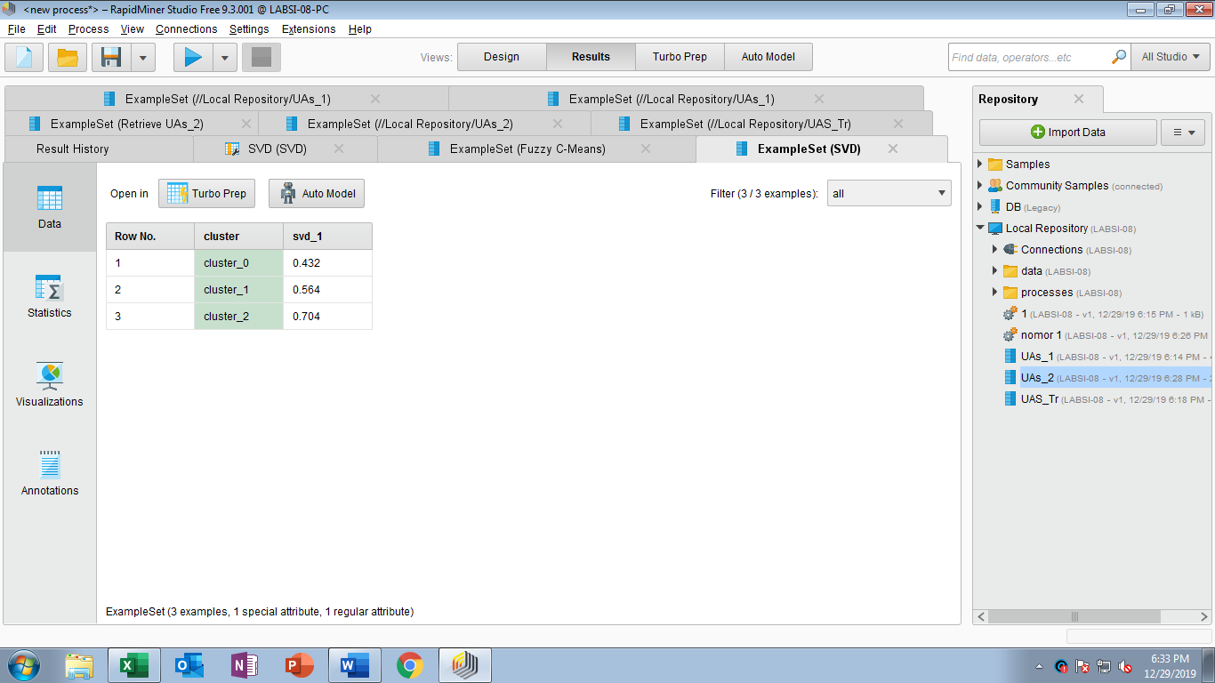

Dari gambar diatas dapat disimpulkan bahwa hasil dari kedua operasi tersebut k-means, dan fuzzy k-means mendapatkan hasil clustering lebih sedikit seperti gambar diatas dengan 3 cluster dab ketentuan dari svd seperti datas masing masing model.

**NOMOR 3**

Dengan algoritma FP-Growth untuk mendapatkan aturan asosiasi pada dataset berikut

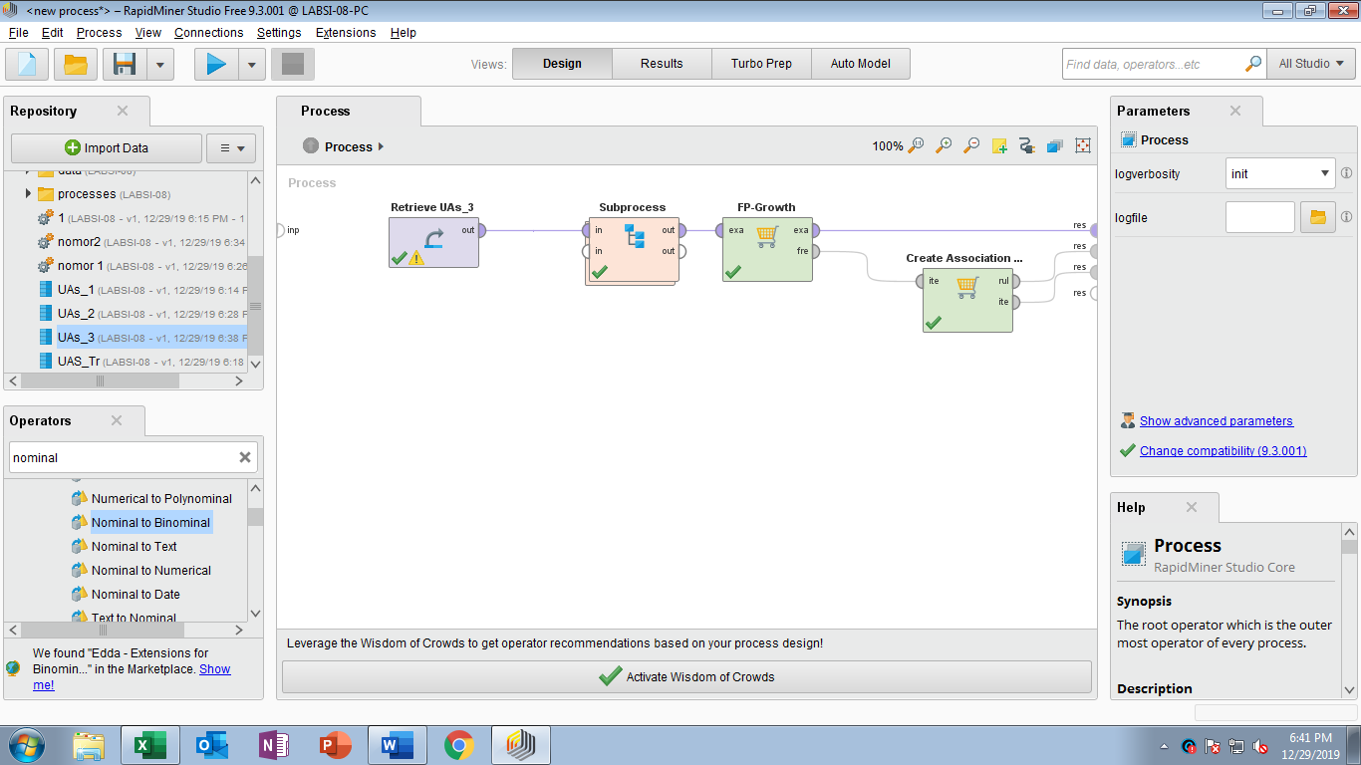

Klik ganda pada subprocess dan rule model sperti berikut

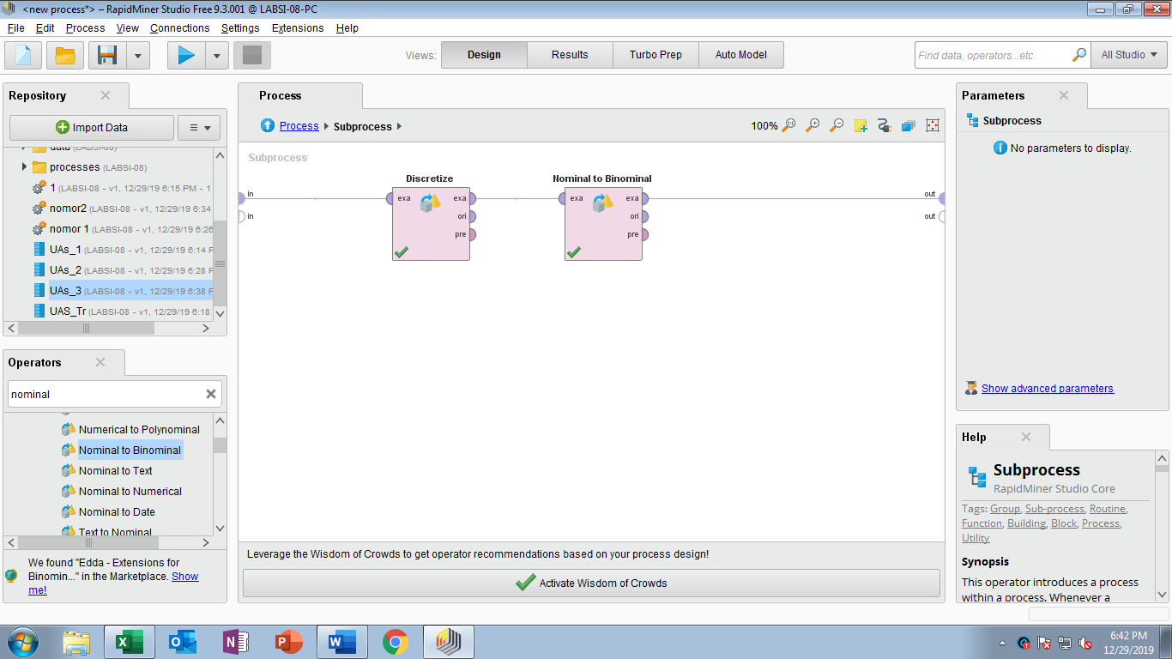

Hasil didapatkan frekuensiItemSet(FP-Growth) berikut

|  |  |  |  |  |  |
| --- | --- | --- | --- | --- | --- |
| 1 | 0.500 | gula |  |  |  |
| 1 | 0.400 | aqua |  |  |  |
| 1 | 0.400 | kopi |  |  |  |
| 1 | 0.300 | sabun |  |  |  |
| 1 | 0.300 | sprei |  |  |  |
| 2 | 0.400 | gula | kopi |  |  |
| 2 | 0.200 | gula | sabun |  |  |
| 2 | 0.200 | gula | sprei |  |  |
| 2 | 0.200 | kopi | sabun |  |  |
| 2 | 0.200 | kopi | sprei |  |  |
| 2 | 0.300 | sabun | sprei |  |  |
| 3 | 0.200 | gula | kopi | sabun |  |
| 3 | 0.200 | gula | kopi | sprei |  |
| 3 | 0.200 | gula | sabun | sprei |  |
| 3 | 0.200 | kopi | sabun | sprei |  |
| 4 | 0.200 | gula | kopi | sabun | sprei |

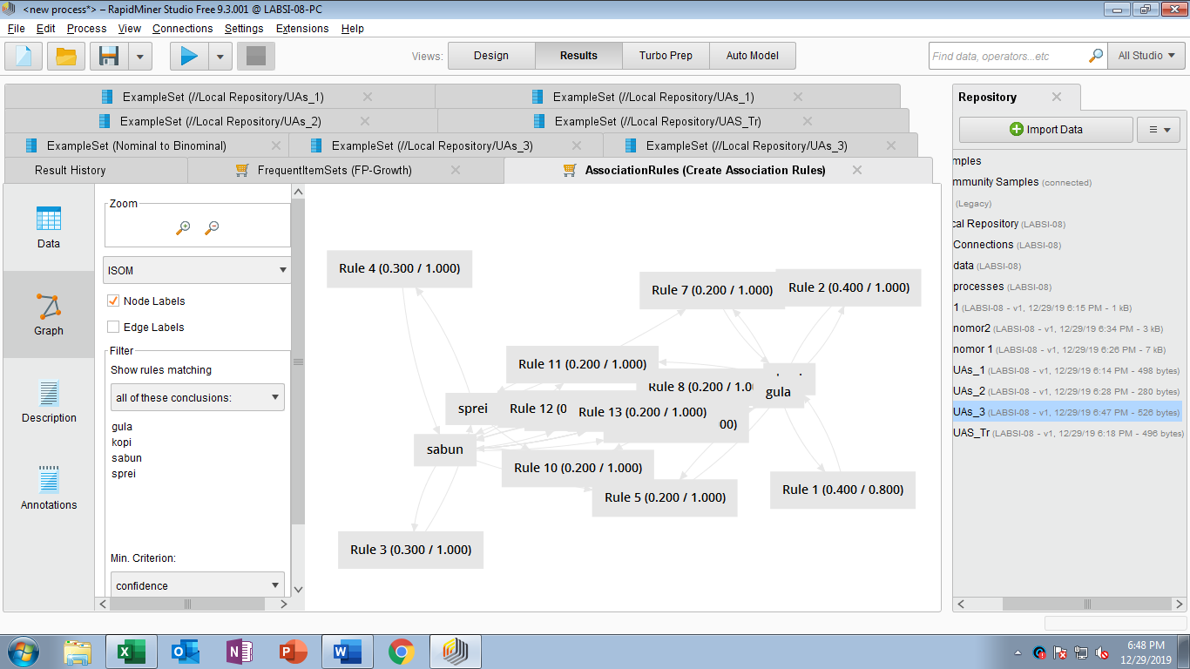

# Didapatkan AssociationRules

Association Rules

[gula] --> [kopi] (confidence: 0.800)

[kopi] --> [gula] (confidence: 1.000)

[sabun] --> [sprei] (confidence: 1.000)

[sprei] --> [sabun] (confidence: 1.000)

[gula, sabun] --> [kopi] (confidence: 1.000)

[kopi, sabun] --> [gula] (confidence: 1.000)

[gula, sprei] --> [kopi] (confidence: 1.000)

[kopi, sprei] --> [gula] (confidence: 1.000)

[gula, sabun] --> [sprei] (confidence: 1.000)

[gula, sprei] --> [sabun] (confidence: 1.000)

[kopi, sabun] --> [sprei] (confidence: 1.000)

[kopi, sprei] --> [sabun] (confidence: 1.000)

[gula, sabun] --> [kopi, sprei] (confidence: 1.000)

[kopi, sabun] --> [gula, sprei] (confidence: 1.000)

[gula, kopi, sabun] --> [sprei] (confidence: 1.000)

[gula, sprei] --> [kopi, sabun] (confidence: 1.000)

[kopi, sprei] --> [gula, sabun] (confidence: 1.000)

[gula, kopi, sprei] --> [sabun] (confidence: 1.000)

[gula, sabun, sprei] --> [kopi] (confidence: 1.000)

[kopi, sabun, sprei] --> [gula] (confidence: 1.000)

**NOMOR 4**

Algoritma linear regression pada dataset ini dengan role model berikut

# 

# Didapatkan hasil seperti berikut

# 

# Dan hasil prediksi dari dataset testing sebagai berikut:

# prediction:

# 

# 

# LinearRegression

- 0.623 * temperature

+ 2.812 * avg_age

+ 113.534